**이력서**

**[지원분야: 자바 개발자, 웹 프로그래머 / 신입]**

**인적 사항**

|  |  |  |  |  |
| --- | --- | --- | --- | --- |
| **성명** | 박지영 | **영문** | PARK JI YEONG | 95x126.jpg |
| **생년월일** | 1990. 01. 08 (만 30세) | | |
| **주소** | 서울시 중랑구 동일로 143길 65-3 | | |
| **연락처** | 010-5091-0108 | | |
| **이메일** | brightjyp@gmail.com | | |
| **장애 여부** | 해당 없음 | **보훈 여부** | 해당 없음 |

**학력 사항**

|  |  |
| --- | --- |
| **2008.03 ~ 2012.08** | 이화여자대학교 경제학과 졸업 (평점 3.64/4.5) |
| **2005.03 ~ 2008.02** | 대일외국어고등학교 중국어과 졸업 |

**자격 사항**

|  |  |
| --- | --- |
| **예정** | 정보처리 산업기사(한국 산업 인력 공단) |
| **2014.10** | 자동차 운전면허 2종 보통 (서울 지방 경찰청) |

**교육 및 연수 사항**

|  |  |
| --- | --- |
| **2019.11.25 ~ 2020.05.06(840시간)** | (과정평가형)자바 기반 하이브리드 개발자 과정  더 조은 IT 아카데미 |

**사용 가능 기술**

|  |  |
| --- | --- |
| **language** | JAVA, JSAP, Python |
| **database** | Oracle, MySQL |
| **framework** | Spring, MyBatis, Android |
| **tool** | Eclipse, Spring tool suit, sqlDeveloper, eXERD, Visual Studio, Android Studio |
| **web** | HTML, CSS, JavaScript, jQuery, Ajax |
| **OS** | windows |

**프로젝트 수행사항**

|  |
| --- |
| **2020.03.10 ~ 20 / 라이프스타일 쇼핑몰 (더 조은 컴퓨터 아카데미)** |
| * JSP & Servlet MVC 패턴 * 오픈 API 이용 (jQuery, jQueryUI, Ajax, CKeditor, Kakao 주소 찾기) |

**경력 사항**

|  |  |
| --- | --- |
| * 1. **~ 2019.10 (4년 3개월) / 이랜드 리테일** | |
| **19.05 ~ 19.10** | (주임/팀장) 이랜드몰 모던셀 마케팅, 웹 기획 및 상품 운영 |
| **17.08 ~ 19.05** | (주임/MD) 하이퍼(마트) 리빙팀 가구수납 카테고리 상품 기획 및 개발 |
| **18.02 ~ 17.08** | (주임/팀원) 뉴코아 강남점 여성/영캐주얼 카테고리 영업 기획 |
| **15.08 ~ 17.02** | (사원/PM) 리테일 전략기획 프로젝트 PM |
| * 1. **~ 2015.06 (5개월) / 이랜드월드** | |
| **15.03 ~ 15.06** | (계약/팀원) 전략기획본부 채용팀 SNS 운영 및 채용 알리기 |
| **15.01 ~ 15.02** | (인턴/팀원) 중국 4060 여성 브랜드 런칭 현지 프로젝트(상해) |
| **2012.06 ~ 2013.10 (1년 4개월) / 한국타이어 구매팀** | |
| 전사 원부자재 구매기획 및 MRO 원가 개선 개인 프로젝트 | |

**어학 능력**

|  |  |
| --- | --- |
| **2018.10.28** | TOEIC / 935점 |
| **2018.11.25** | OPic / IH(Intermediate High) |

**수상 경력**

|  |  |
| --- | --- |
| **2010.09.03** | 제 1회 경북 PRIDE 상품 마케팅 경진대회 대상 (경상북도청) |
| **2008-2학기** | 성적 우수 장학금 (이화여자대학교) |

**대내외 활동**

|  |  |
| --- | --- |
| **2011.09 ~ 2012.02** | TBWA 주니어보드 - 광고 기획 프로젝트 |
| **2010.10 ~ 2011.09** | GS리테일 대학생 마케터 - SNS 컨텐츠 기획 및 운영 |
| **2009.09 ~ 2010.03** | 마케팅 사관학교 - 마케팅 전략기획 프로젝트 |

**교육 이수 및 기술내역서**

|  |  |
| --- | --- |
| **교육 과정 명** | (과정평가형) 자바(JAVA)기반 하이브리드 개발자 양성과정 |
| **교육 기간** | 2019. 11. 25 ~ 2020. 05. 06 (5개월, 840 시간) |

|  |  |  |
| --- | --- | --- |
| **교과목** | **교육일정** | **이수기술** |
| **Java** | 4.5주 | - 프로그래밍 기초 문법  - OOP(클래스, 상속, 추상클래스, 인터페이스)  - 패턴, API, 예외처리, 컬렉션, I/O, 쓰레드  - GUI(AWT&Swing 이벤트 처리), 네트워크, JDBC |
| **Database** | 2주 | - 데이터베이스 개념과 이해, Oracle 및 MySQL  - DML과 DDL (테이블 생성과 조작 언어), DCL  - 단일행함수, 그룹함수, 서브쿼리, Top-N구문, DBMS 권한제어 |
| **웹 표준** | 3주 | - HTML5, CSS, CSS3, 반응형 웹  - JavaScript, JQuery, Ajax |
| **JSP & Servlet** | 3주 | - 액션태그, 쿠키, 세션, 예외페이지, 자바빈  - DB, 커넥션풀, 파일업로드, EL, JSTL  - 회원인증프로그래밍과 게시판(답변, 페이징 포함)  - FrontController, Command 패턴, 포워딩  - MVC 패턴의 이해와 MVC 게시판 예제 |
| **S/W 공학** | 0.5주 | - 지식재산권, 요구사항확인, UML, UI/애플리케이션 테스트 |
| **개별 1차 PJ** | 1.5주 | - JSP & Servlet MVC 모델 개별 프로젝트 개발(1차)  - 소프트웨어 공학의 이해와 UML 다이어그램 작성  - E-R Diagram 작성을 포함한 DB 설계  - 다양한 오픈 소스를 활용한 구현 |
| **Spring**  **전자 정부**  **프레임워크** | 2.5주 | - DI, Bean 생명주기, 외부파일이용, AOP  - MVC, 컨트롤러, Form 데이터검증  - RequestMappting, MVC 게시판(답변, 페이징),  파일업로드, Mybatic |
| **안드로이드**  **모바일 웹 앱** | 1주 | - 뷰, 레이아웃, 기본 위젯 & 기타 위젯, 이벤트와 리스너,  액티비티, 인텐트 |
| **실무 팀(2차)**  **프로젝트** | 3주 | - MyBatis를 적용한 Spring 전자정부 프레임워크  실무 프로젝트 개발(2차) |

**개인 프로젝트 포트폴리오**

**개별 프로젝트 소개(가구 브랜드 쇼핑몰)**

|  |  |  |
| --- | --- | --- |
| **프로젝트 명** | | 가구 브랜드 쇼핑몰 |
| **참여 인원** | | 1명 |
| **기간** | | 2020.03.10 ~ 2020.03.20 |
| **개발 환경** | OS | Windows 10 Pro |
| WAS | Apache Tomcat 9.0 |
| DBMS | Oracle 11g Express Edition |
| Language | Java Platform 8, JSP & Servlet |
| Model | MVC Model (Model2) |
| Web | HTML5, CSS/CSS3, JavaScript |
| Tool | Eclipse Java EE for Web Developers(Oxygen.3a Release)  Sqldeveloper, eXERD (E-R Modeling Tool) |
| Open Source | jQuery v3.3.1, jQuery UI v.1.12.1, cos-26Dec2008,  Ajax, CKeditor, Kakao 주소 API |

**프로젝트 설명**

|  |  |
| --- | --- |
| **Github Address** |  |
| **프로젝트 녹화 실행 화면** |  |
| **주제 및 목적** |  |

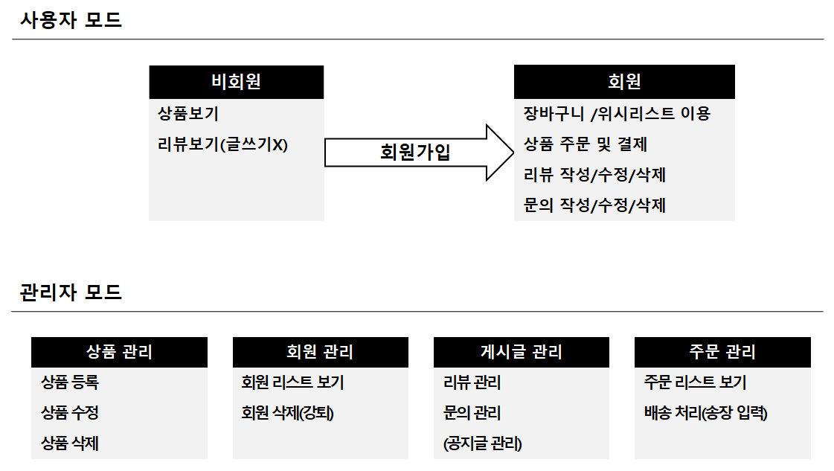

**작업 분할 구조도 - 사용자 모드**

|  |
| --- |
|  |

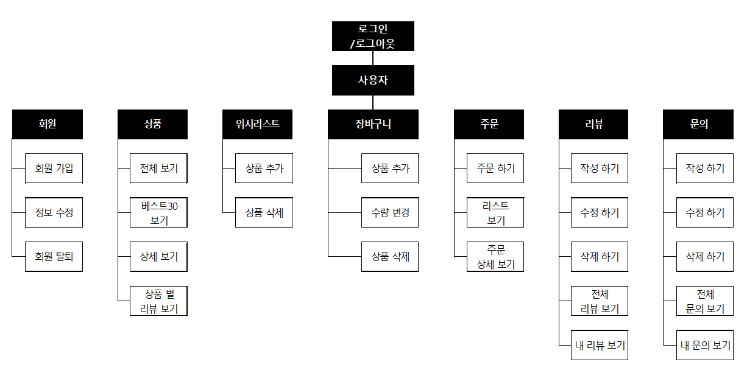

**작업 분할 구조도 - 관리자 모드**

|  |
| --- |
|  |

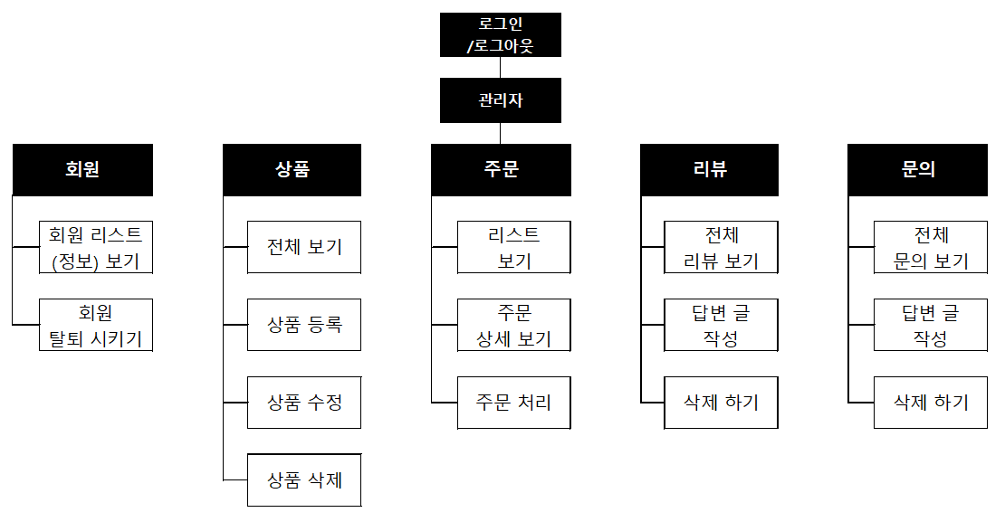

**Use Case Diagram**

|  |
| --- |
|  |

**Sequence Diagram - 사용자 모드**

|  |
| --- |
|  |

**Sequence Diagram - 관리자 모드**

|  |
| --- |
|  |

**DB설계(ERD)**

|  |
| --- |
|  |

**기능정의서 및 시스템 설계**

|  |
| --- |
|  |

**Project Explorer**

|  |
| --- |
|  |

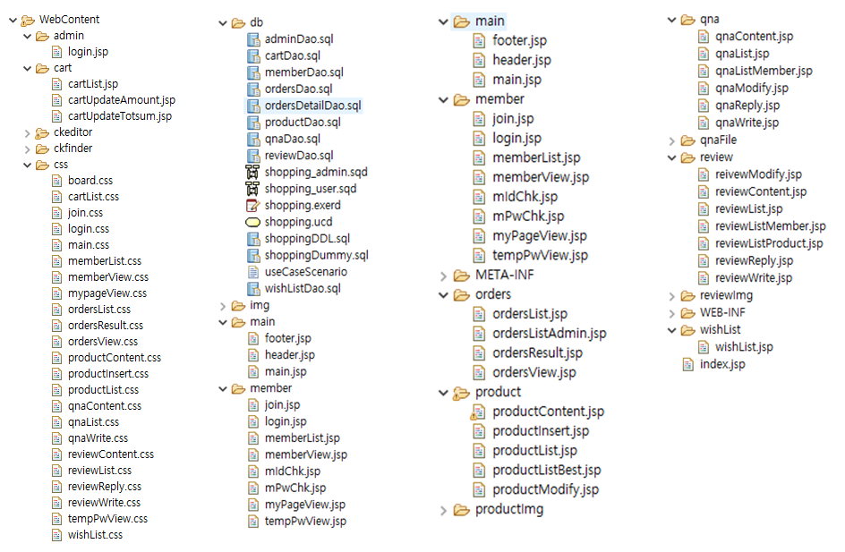

**화면 구성**

|  |
| --- |
|  |

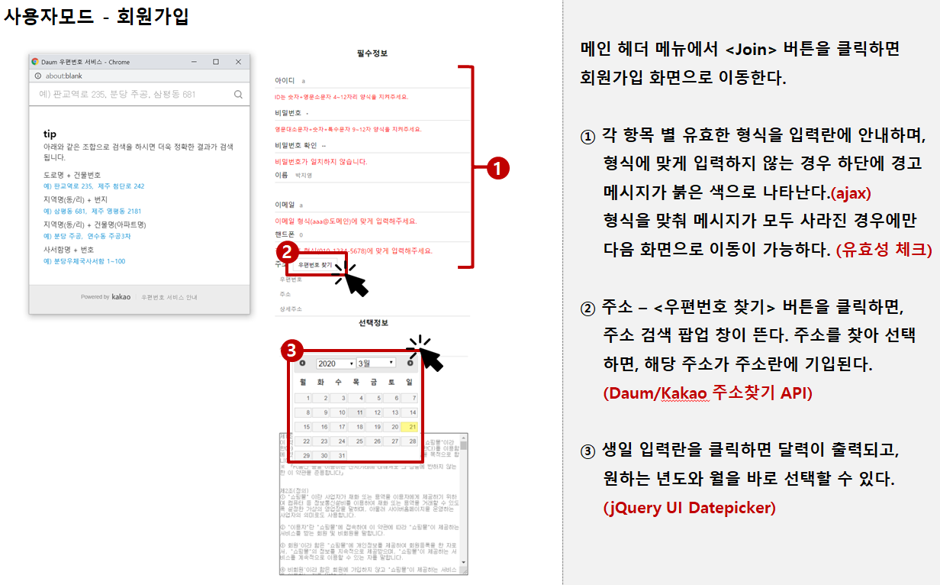

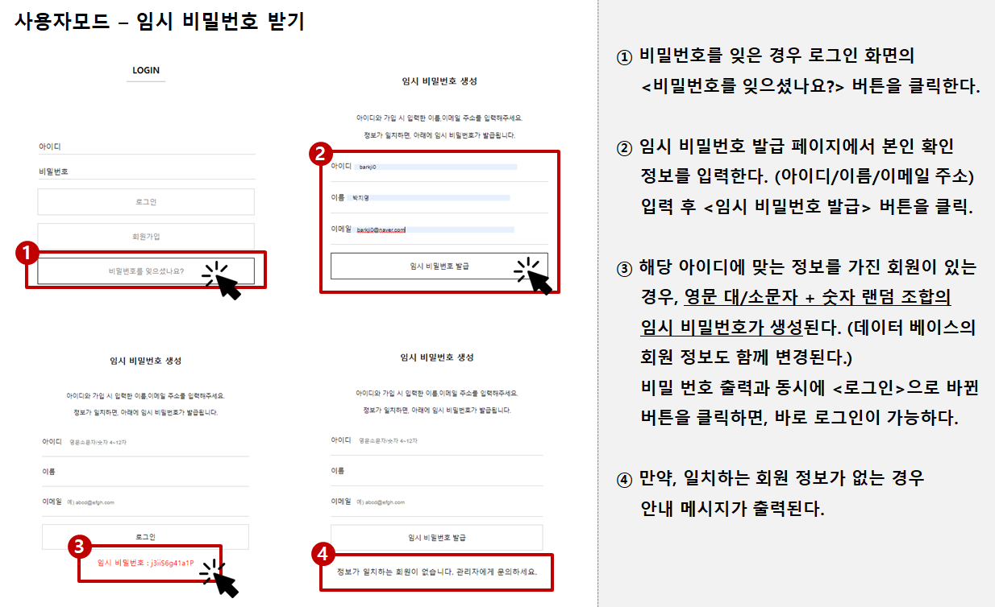

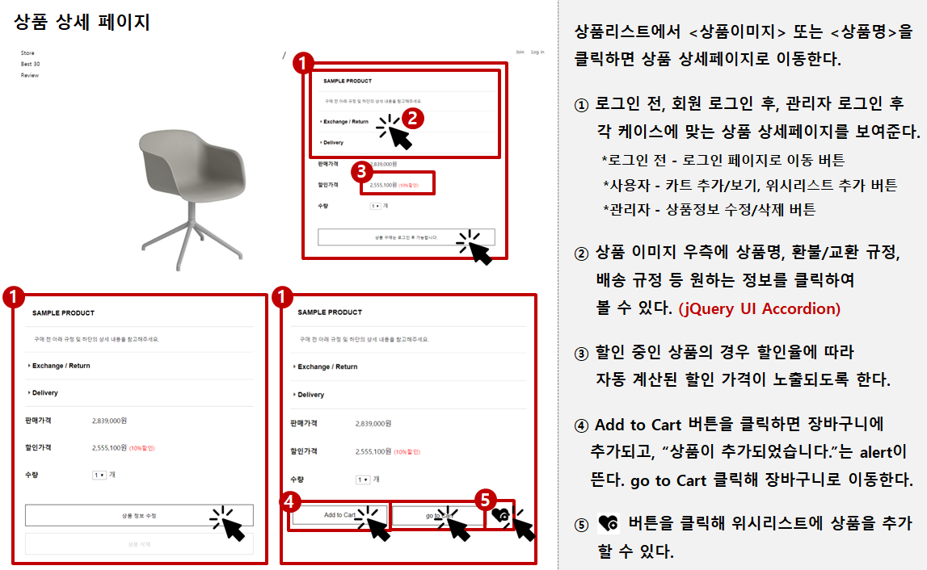

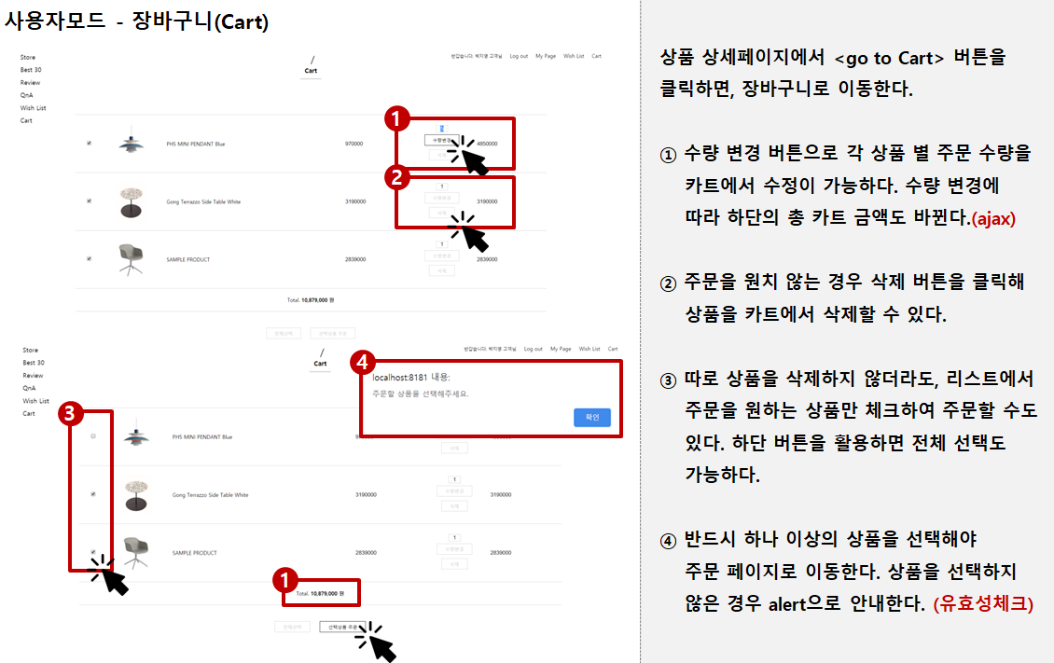

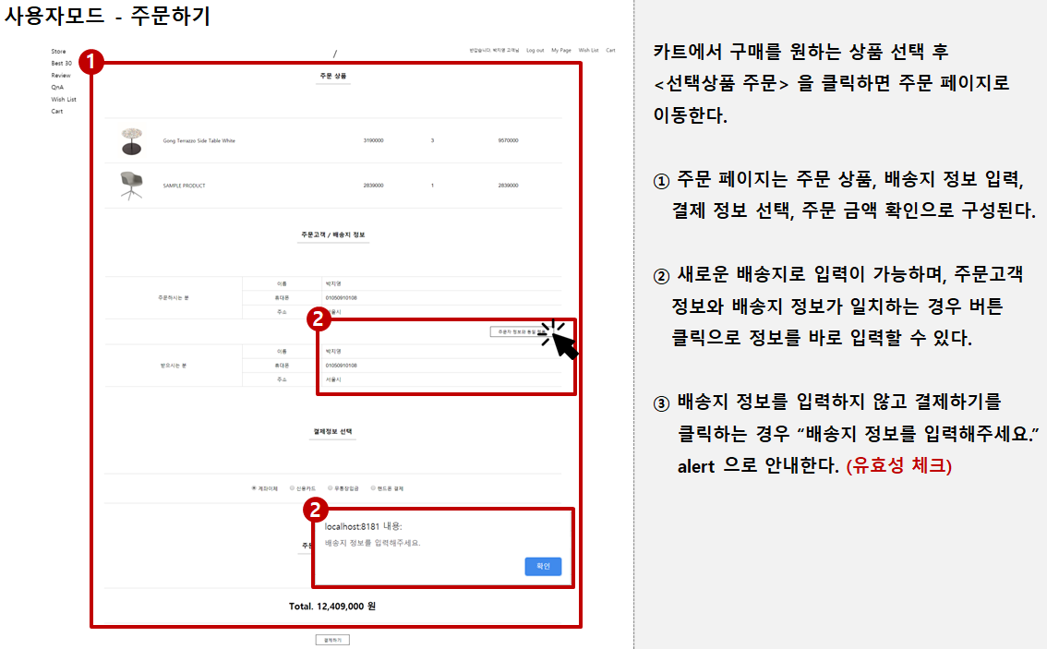

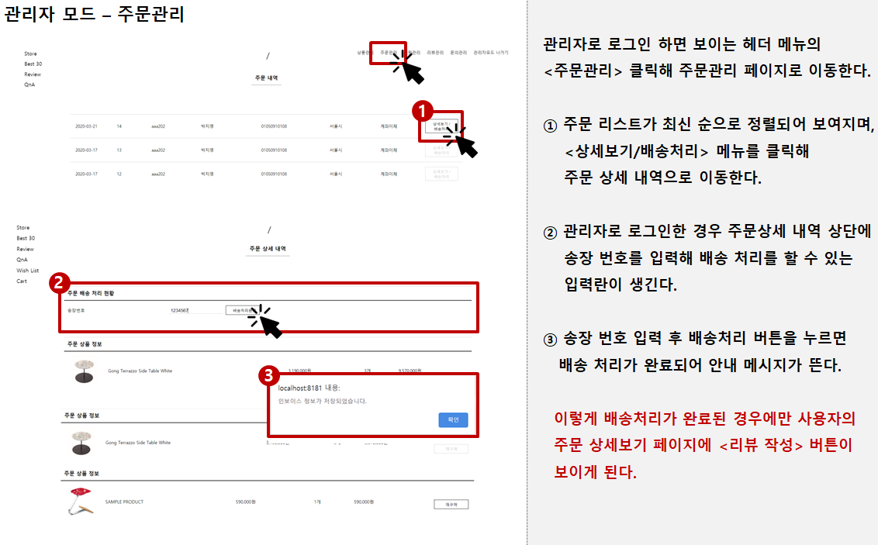

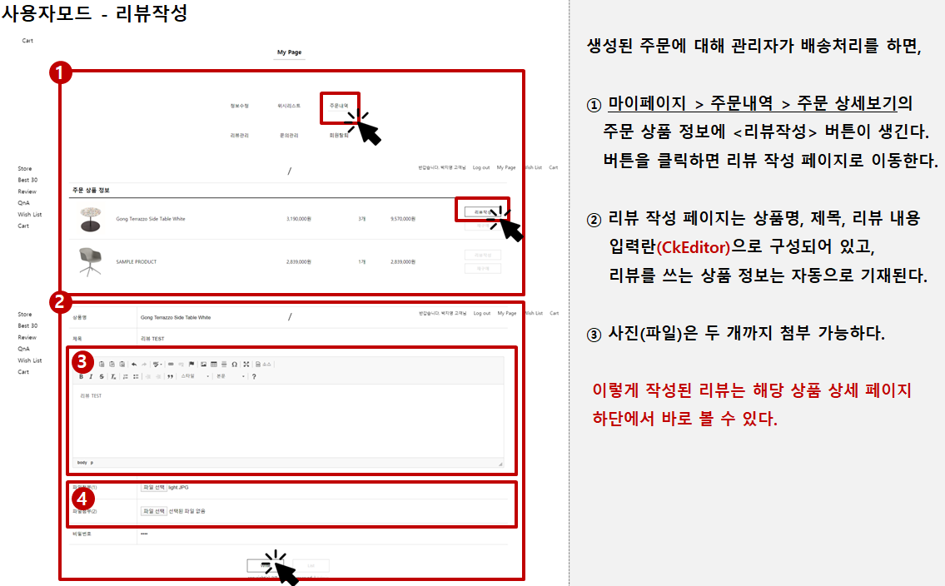

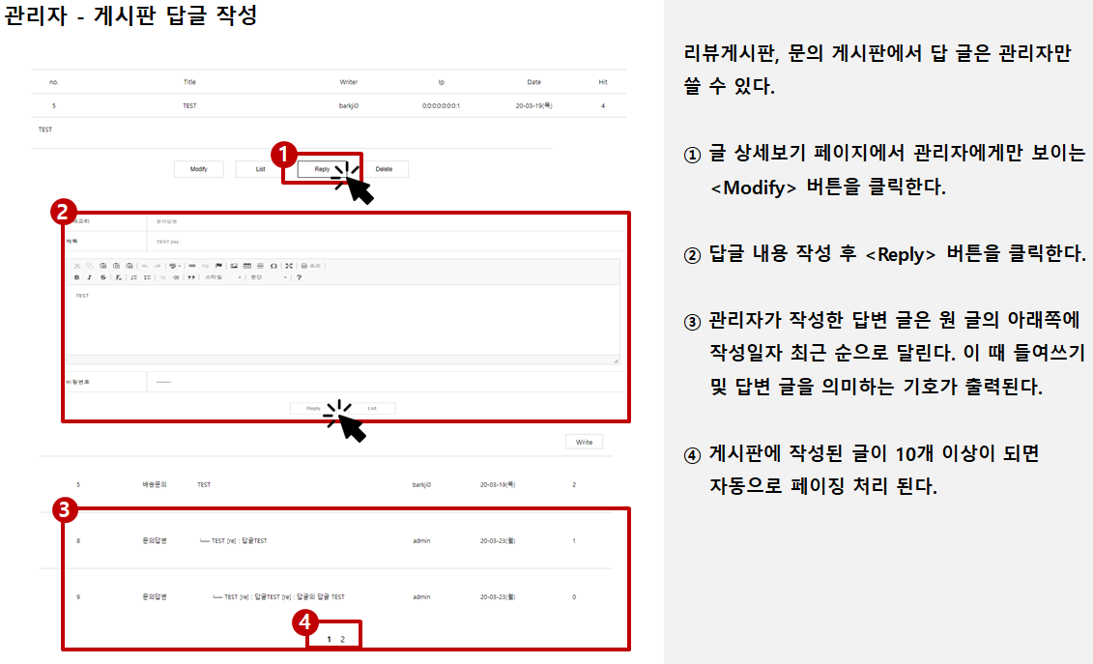

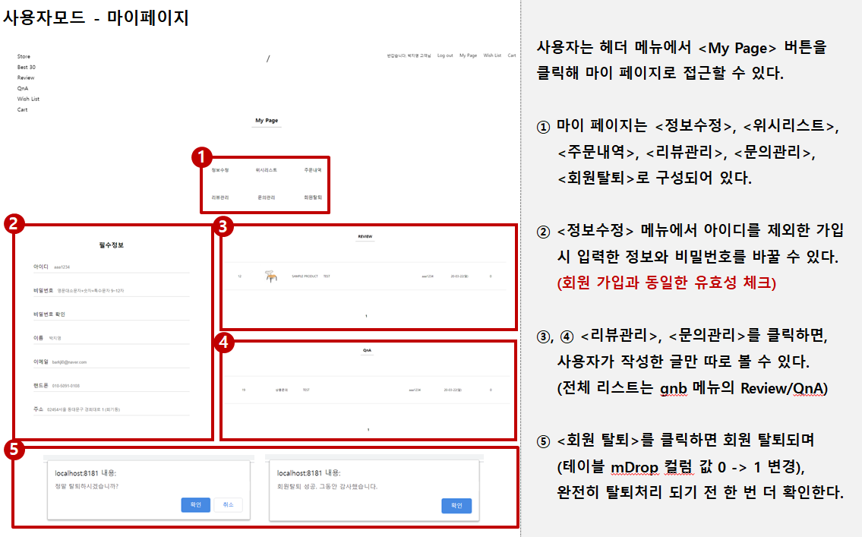

**자기소개서**

**[지원분야: 자바 개발자, 웹 프로그래머 / 신입]**

**지원동기**

|  |
| --- |
| **[ VISION 2030 - 선한 영향력을 끼치는 개발자 박지영 ]** |
| 더 편리하고 자유로운 서비스와 플랫폼을 통해 누구나 배움의 기회를 얻을 수 있게 하겠다는 비전을 갖고, 사용자에게 실질적으로 도움이 되는 서비스를 만드는 ST Unitas의 개발 문화에 공감합니다.  업을 통해 이루고 싶은 저의 비전 역시 ‘보다 많은 사람들의 삶의 질을 높여 주는 것’이기 때문입니다. 저는 직장 생활을 하며, ‘상품의 질이 좋아져서 좋다.’는 고객의 피드백이나, ‘시스템 매뉴얼이 개선되어 일이 수월해졌다.’는 동료의 감사 인사를 들을 때 큰 보람을 느낀다는 것을 알게 되었습니다. 특히, 온라인 사업부에서 근무하며 시스템과 플랫폼의 개선이 얼마나 많은 사람들의 삶을 편리하게 할 수 있는지 체감했고, 개발자가 되어 사용자가 만족하는 플랫폼을 직접 만들고 싶다는 욕심이 생겼습니다.  ST Unitas에서 유아부터 성인까지 전 연령을 아우르는 온라인 교육 플랫폼의 질을 높이는 플랫폼을 개발함으로써 저의 비전과 회사의 비전 모두를 이루며 성장하고 싶습니다. |

**입사 후 포부**

|  |
| --- |
| **[ “이렇게 해보면 어떨까요?” 먼저 제안하는 개발자 박지영 ]** |
| 온라인 사업부 MD로 근무하며 개발 미팅을 진행할 때 가장 많이 들은 말은 "그건 어렵다."는 말이었습니다. 저는 사용자의 요구를 해결할 수 있는 플랫폼 개선 방향을 먼저 제안할 수 있는 개발자가 되고 싶습니다.  **[3년 후] : 원로 교수님도 쉽게 원격 수업 할 수 있는 플랫폼, '커넥츠 University'**  코로나 이슈로 다수의 대학 수업이 사이버 강의로 대체되며 플랫폼이 준비되지 못한 상황에서 진행된 원격 수업으로 인해 학생들과 교수님들이 불편을 겪었습니다. 커넥츠와 같은 사용이 편리한 원격 교육 플랫폼이 있지만, 최신 기술이 어색한 교육자들은 아직 편리함에 소외되어 있다는 것을 알았습니다. 기술에 취약한 고령의 지식인도 쉽게 재능을 나눌 수 있는 플랫폼을 개발함으로써 학생들과 선생님들이 같은 불편을 겪지 않도록 개선하고 싶습니다.  **[5년 후] : 그 누구도 소외되지 않는 플랫폼, '커넥츠 Everyone'**  오프라인 강의가 온라인으로 대체되며 청각 장애인 학생은 불편을 넘어 완전히 수업에서 배제되었다는 기사를 보았습니다. 교수님의 입 모양도 제대로 보이지 않는데 자막도 없고 진행도 빨라 도저히 수업을 따라갈 수 없다는 내용이었습니다. 교육 플랫폼 개발 경험과 지식을 기반으로 VR 기술을 추가로 학습하여, 청각 장애인과 같이 소외된 사용자도 양질의 교육을 받을 수 있는 학습 플랫폼을 개발하고 싶습니다.  **[10년 후]: 박지영의 실무 개발 노하우를 나누는 '커넥츠 Myself'**  사용자 중심의 플랫폼을 개발하며 쌓은 지식을 ST Unitas의 대표 튜터가 되어 동료들은 물론 고객과도 나눌 수 있는 개발 팀장이 되고 싶습니다. 10년 후 다양한 케이스를 나눌 수 있는 개발 지식인이 될 수 있도록 항상 해왔던 방식에 안주하기 보다는 늘 새로운 기술을 접목해 사용자의 문제를 해결해 나가는 개발자가 되겠습니다. |

**직무 관련 경험 및 경력**

|  |
| --- |
| **[ 개발의 보람과 가치를 느낀 첫 번째 웹 개발 프로젝트 ]** |
| 자바기반 하이브리드 개발자 과정 수강 중 첫 개인 프로젝트를 앞두고 주제 선정을 고민했습니다. 포트폴리오를 만들기 위한 프로젝트지만, 실질적으로 누군가에게 도움을 줄 수 있는 프로젝트를 진행하고 싶었습니다.  취미로 다니는 가구 공방의 사장님이 온라인 판매를 앞두고 사이트 개설에 어려움을 겪고 있음을 알게 되었습니다. 유료 사이트의 플랫폼을 구입했지만 자잘하게 바꿔야 하는 부분이 계속 생겼고, 그 때마다 비용을 지불하는 것이 부담이 된다는 것이었습니다. 저는 사장님이 원하는 요소를 반영한 쇼핑몰을 개발하겠다는 목표를 세우고, ‘온라인 가구 구매 쇼핑몰’을 개발했습니다. 상품 상세보기 페이지의 아코디언 메뉴, 주소 찾기 기능과 같이 학원에서 배우지 않은 부분을 요청 받는 등 어려움을 겪기도 했지만, jQueryUI 문서와 Kakao API를 참고하여, 요구사항에 맞게 구현해 냈을 때 더 큰 보람을 느낄 수 있었습니다.  입사 후에도 ‘해보지 않은 것’, ‘잘 모르는 것’을 피하며 아는 것만 찾기 보다는 스스로 찾아보고, 동료에게 묻고, 선배에게 배우며 문제를 해결해 나가는 개발자가 되겠습니다. |

**성장 과정**

|  |  |
| --- | --- |
| **[ 1천 개 현물 지원을 얻어낸 당찬 여대생 ]** | |
| 학교 커뮤니티 운영진으로 활동할 때 행사 예매자를 위한 선물을 준비해야 했습니다. 저는 추첨을 통해 소수에게만 주는 선물 보다는 전체 예매자에게 줄 수 있으면서 이왕이면 실용적인 선물을 준비하고 싶었습니다.  학우들의 니즈를 파악하고자 온라인 커뮤니티에서 사전 설문 조사를 진행했고, 피부 타입의 영향을 많이 받는 화장품류 보다는 위생 등 소모품 류가 불특정 다수가 선호하는 품목이라는 것을 알았습니다. 저는 렌즈 보존액이 실용적인 선물이 될 수 있을 것이라 판단했습니다. 교내 안경점을 둘러보니 1등 브랜드의 보존액이 독점 판매 되고 있었고, 경쟁 브랜드에서 입점을 위한 마케팅에 관심이 있을 것이란 가설을 세웠습니다. 현물 지원 시 해당 브랜드에 제공할 수 있는 커뮤니티 온라인 배너, 오프라인 행사장 엑스 배너 등 마케팅 활용 요소를 정리하여 렌즈 보존액 2위 브랜드의 마케팅 담당자에게 제안서를 보냈습니다. 결국, 1천 개의 현물 지원과 무료 행사 홍보 인쇄물까지 제공 받을 수 있었고, 많은 학우들에게 선물을 제공하는 한편, 계획한 비용보다 저렴하게 오프라인 행사를 진행 할 수 있었습니다. 행사 후에 커뮤니티 게시판에서 렌즈 보존액 유용하게 잘 쓰고 있다는 학우의 글을 봤을 때의 보람은 지금도 잊을 수 없습니다.  입사 후에도 사용자에게 실질적으로 도움을 줄 수 있는 방향은 무엇인지 항상 고민하고, 해결할 수 있는 방법과 기술을 찾아내어 플랫폼을 개선해 가치를 제공하는 개발자가 되겠습니다. | |

**성격의 장단점**

|  |
| --- |
| **[ 항상, 끊임없이, 무언가를 하고 있는 하고잡이 ]** |
| 제 친구들은 자극을 받고 싶을 때면 저를 만나고 싶어합니다. 뭐든 하고 싶어하고 일을 만들어 내는 성격으로 대개 새로운 것에 도전하거나 배우고 있는 경우가 많기 때문입니다. 가구 MD로 근무할 때는 가구에 대한 지식을 쌓고 싶어 목공을 배웠고, 영어를 제대로 배우고 싶은 욕심에 TESOL 대학원에 진학하기도 했습니다. 개발자가 되어 최고의 플랫폼을 만들겠다는 목표를 갖고 도전하는 지금의 도전도 주변 사람들에게 좋은 자극이 되어 어머니는 올해 사이버 대학교 신입생이 되었고, 가장 친한 친구는 두려움에 미루던 복직에 성공했습니다. 입사 후에도 이런 성향을 바탕으로 안주하기 보다는 늘 새로운 기술을 배우고 적용하는 한편, 함께 일하는 동료들에게 긍정적인 영향력을 주는 구성원이 되고 싶습니다.  한편, 후배와 상호 피드백을 하는 과정에서 “선배님 쉬는 것 좀 보고 싶어요.”하는 말을 듣고, 하고 싶은 것을 ‘제대로, 잘’ 해내겠다는 욕심이 앞설 때면 과로로 이어질 수 있다는 것을 알았습니다. 일 외적인 취미 생활을 즐기는 것이 하고잡이 성향이 번 아웃으로 발전하는 것을 막아줄 수 있을 것이라 생각해 여행과 목공예 취미를 꾸준히 이어오고 있습니다. |